Nome: Bruno Fernando Teixeira Duarte
Nome: Herbert de Alencar Guarezi

1- O custo ao consumidor de um carro novo, é a soma do custo de fábrica com o percentual do revendedor e com os custos dos impostos (aplicados ao custo de fábrica). Supondo que a percentagem do revendedor seja de 25% e que os impostos custam 45% do custo de fábrica, faça um algoritmo que leia o custo de fábrica e determine o preço final do automóvel (custo ao consumidor).mostre as informações que julgar necessário.

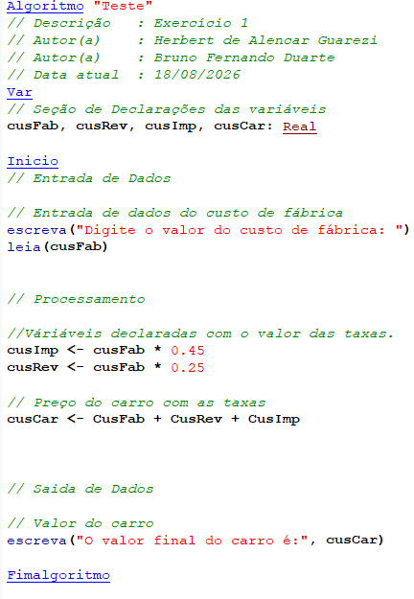
Algoritmo "Teste"
// Descrição : Exercício 1
// Autor(a) : Herbert de Alencar Guarezi
// Autor(a) : Bruno Fernando Duarte
// Data atual : 18/08/2026
Var
// Seção de Declarações das variáveis
cusFab, cusRev, cusImp, cusCar: Real

Inicio
// Entrada de Dados

// Entrada de dados do custo de fábrica
escreva("Digite o valor do custo de fábrica: ")
leia(cusFab)

// Processamento

//Váriáveis declaradas com o valor das taxas.
cusImp <- cusFab * 0.45
cusRev <- cusFab * 0.25

// Preço do carro com as taxas
cusCar <- CusFab + CusRev + CusImp

// Saida de Dados

// Valor do carro
escreva("O valor final do carro é:", cusCar)

Fimalgoritmo

2- O sistema de avaliação de determinada disciplina, é composto por três provas. A primeira prova tem peso 2, a segunda prova tem peso 3, a terceira prova tem peso 5. Faça um algoritmo para calcular a média final de um aluno desta disciplina.

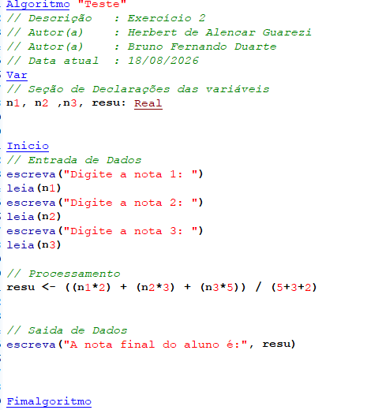
Algoritmo "Teste"
// Descrição : Exercício 2
// Autor(a) : Herbert de Alencar Guarezi
// Autor(a) : Bruno Fernando Duarte
// Data atual : 18/08/2026
Var
// Seção de Declarações das variáveis
n1, n2 ,n3, resu: Real

Inicio
// Entrada de Dados

// Entrada dos valores das notas
escreva("Digite a nota 1: ")
leia(n1)
escreva("Digite a nota 2: ")
leia(n2)
escreva("Digite a nota 3: ")
leia(n3)

// Processamento

// Processamento da média ponderada
resu <- ((n1*2) + (n2*3) + (n3*5)) / (5+3+2)

// Saida de Dados

// Saida da nota final
escreva("A nota final do aluno é:", resu)

Fimalgoritmo

3- Um cliente de um banco tem um saldo positivo de R$ 500,00. Fazer um algoritmo que leia o cheque que entrou e calcule o saldo, mostrando (escrevendo) o saldo na tela.

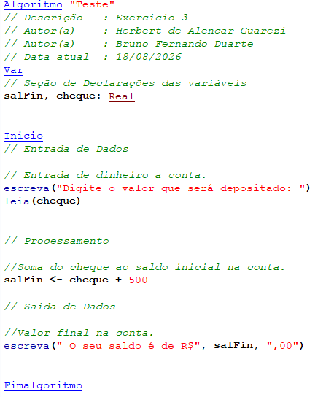
Algoritmo "Teste"
// Descrição : Exercicio 3
// Autor(a) : Herbert de Alencar Guarezi
// Autor(a) : Bruno Fernando Duarte
// Data atual : 18/08/2026
Var
// Seção de Declarações das variáveis
salFin, cheque: Real

Inicio
// Entrada de Dados

// Entrada de dinheiro a conta.
escreva("Digite o valor que será depositado: ")
leia(cheque)

// Processamento

//Soma do cheque ao saldo inicial na conta.
salFin <- cheque + 500

// Saida de Dados

//Valor final na conta.
escreva(" O seu saldo é de R$", salFin, ",00")

Fimalgoritmo

4- Uma empresa de vendas de softwares paga a seu vendedor um fixo de R$ 800,00 reais por mês, mais uma comissão de 15% pelo seu valor de vendas no mês. Faça um algoritmo que leia o valor da venda e determine o salário total do funcionário. Mostre as informações que você achar necessário.

Algoritmo "Teste"
// Descrição : Exercício 3
// Autor(a) : Herbert de Alencar Guarezi
// Autor(a) : Bruno Fernando Duarte
// Data atual : 18/08/2026
Var
// Seção de Declarações das variáveis
venda, salarioFin: Real

Inicio
// Entrada de Dados

//Entrada do valor de vendas.
escreva("Digite o valor da venda total este mÊs: ")
leia(venda)

// Processamento

// Soma do salário bruto com a comissão.
salarioFin <- 800 + (venda * 0.15)

// Saida de Dados
escreva("O seu salário é de: ", salarioFin)

Fimalgoritmo

